Čištění a recyklace průmyslových odpadních vod z obrábění hliníkových odlitků

Ing. Jana Stejskalová, ABESS, s.r.o.

Úvod
Technologické vody jsou v mnoha provozech nezbytným médiem pro zajištění výroby. Řada výrobních procesů vyžaduje značnou potřebu vody. Technologická voda je v mnoha případech ve výrobním procesu významně znečištěna a je jako odpadní voda vypouštěna do kanalizace, případně, při nesplnění limitů stanovených kanalizačním řádem, je likvidována jako kapalný odpad.
Jedním z těchto výrobních závodů, kde jsme se s problematikou nakládání s technologickými vodami setkali, je závod zabývající se výrobou hliníkových odlitků technologií tlakového lití.
Zadavatel projektu měl zájem změnit způsob nakládání s odpadní technologickou vodou a požadoval tuto vodu předčistit tak, aby ji bylo možné vypouštět do městské splaškové kanalizace, případně využít vyčištěnou technologickou vodu (TOV) zpět ve výrobním procesu.

Původní stav
První fáze povrchové úpravy odlitků je omílání, kdy hliníkové odlitky jsou opracovávány pohybem v dopravníku s umělými kameny. V provozu jsou dva stroje pro omílání odlitků. Při omílání jsou odlitky oplachovány vodou s obsahem tenzidů. Před instalací ČOV byla oplachová technologická voda po předčištění na odstředivce, kde docházelo k částečnému oddělení obrusu hliníku, čerpána do akumulační a čerpací nádrže a odtud recirkulována. Vzhledem k malé účinnosti odstředivek bylo možné technologickou vodu recirkulovat pouze pro velmi omezený počet pracovních cyklů stroje a znehodnocená technologická voda byla zneškodňována jako kapalný odpad odbornou firmou. Denní produkce likvidovaného odpadu byla 15 m³.

Řešení
Hlavním cílem celého projektu bylo najít takové řešení, které i přes velikou rozkolísanost průtoků i znečištění TOV umožní minimalizovat množství vypouštěných vod do kanalizace, množství likvidovaného odpadu (kalů) a zajistí dodržení kvalitativních limitů ukazatelů znečištění odpadních vod podle kanalizačního řádu.
Navržené zařízení pracuje na principu dvoustupňového procesu čištění. V první fázi jde o redukci tenzidů (PAL) a nerozpuštěných látek (obrusu hliníku) metodou chemického srážení, ve druhé fázi se jedná o dočištění vody mikrofiltrací. Tato fáze zajišťuje odstranění jemných vloček sraženiny, vznikající v procesu chemického srážení. Sedimentace vloček vzniklých při chemickém srážení probíhá v individuálně konstruovaném reaktoru vystrojeném lopatovým míchadlem.
Chod zařízení je řízen automatickou jednotkou, která zajišťuje optimální dávkování srážecích a neutralizačních činidel v závislosti na aktuální hodnotě pH. Úprava pH na požadovanou hodnotu je nutností pro čištění s požadovanou účinností. Řídící jednotka je vybavena GSM modulem, který formou SMS zpráv rozesílá hlášení o případných havarijních a poruchových stavech na mobilní telefon obsluhy.
ČOV účinně snižuje koncentrace nerozpuštěných látek (obrus hliníku) a tenzidů (PAL). Vyčištěnou vodu je možné recirkulovat do procesu omílání (v současnosti recirkulováno 100 % celkové denní produkce odpadní technologické vody), nebo ji vypouštět do splaškové kanalizace. Předčištěná odpadní voda s rezervou splňuje limity stanovené kanalizačním řádem.
Objem recirkulované vody v systému je automaticky doplňován užitkovou vodou, a to z důvodu úbytku vody vlivem odparu a únosu vody na výrobcích. Tímto způsobem se daří udržovat koncentraci rozpuštěných anorganických solí (RAS) ve vyčištěné vodě na provozně uspokojivých hodnotách
Vzhledem k charakteru znečištění a nerovnoměrnosti průtoků pracuje čistírenské zařízení v diskontinuálním / cyklickém režimu.
Odvodňování kalů z procesu čištění je zajištěno gravitačně a odparem v kontejnerech s mezidnem z děrovaného plechu a filtrační tkaninou. Sušina po gravitačním odvodnění kalů je cca 20 %.

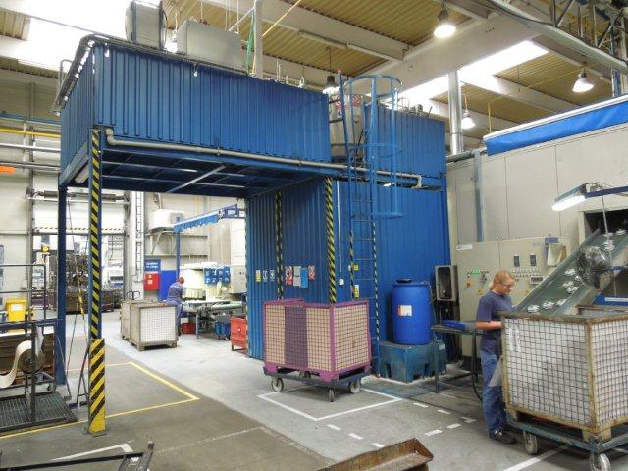

Účinnost zařízení
Zadávací vstupní parametry:
Množství odpadní vody:
průměrný denní přítok: ..................... 15 m³
maximální denní přítok: ................... 22 m³
Kvalita odpadní vody:
CHSK_{Cr} ………………… 4000 mg/l
BSK₅ …………………… 2000 mg/l
NL ……………………… 3000 mg/l
PAL …………………….. 40 mg/l
Požadované výstupní parametry:
CHSK_{Cr} ………………… 800 mg/l
BSK₅ …………………… 400 mg/l
NL ……………………… 250 mg/l
PAL …………………….. 5 mg/l

V obou uvedených profilech se jedná o hodnoty stanovené ve směsných vzorcích vody, odebíraných po dobu min. 8 hodin.

Provoz čistírenského zařízení
Čistírna odpadních vod pracuje v automatickém režimu. Obsluha čistírenského zařízení spočívá především v doplňování zásoby srážecích činidel, vizuální kontrole funkce jednotlivých komponentů čistírny, povinné údržbě a odvozu odvodněných kalů.
Za běžných provozních podmínek je doba jednoho pracovního cyklu cca 3 hodiny. Tento režim zabezpečuje čištění celého objemu produkovaných odpadních vod v obvyklých pracovních směnách.
Celkový příkon instalovaných elektrických zařízení čistírny je 7,5 kW. Spotřeba elektrické energie je cca 4 kWh za 1 provozní cyklus čistírny, tzn. cca 16 kWh za den.

Parametry dosahované po ukončení zkušebního provozu:
Množství odpadní vody:
průměrný denní přítok: ..................... 11 m³
maximální denní přítok: ................... 15 m³
Kvalita odpadní vody:
CHSK_{Cr} ………………… 440 mg/l
BSK₅ …………………… nebylo analyzováno
NL ……………………… 130 mg/l
PAL …………………….. 0,13 mg/l

Závěr
Během zkušebního provozu se podařilo upravit projekt tak, aby zařízení i po zjištěných značných odchylkách od původního zadání splňovalo požadavky investora. Po ukončení zkušebního provozu je recirkulováno 100 % denní produkce odpadních vod a zařízení funguje s 98% účinností čištění. Realizované kompaktní zařízení umožňuje podstatnou úsporu provozních nákladů na odvoz a likvidaci kapalného odpadu, zároveň umožňuje podstatnou úsporu TOV díky možnosti recirkulace, a tím současně snižuje náklady na stočné za odpadní vodu vypouštěnou do kanalizace.
Před aplikací byla cena za zneškodnění kapalného odpadu cca 800 Kč/m³, po ukončení projektu jsou náklady na vyčištění 1 m³ vody cca 80 Kč. Vypouštění vody do splaškové kanalizace je účtováno dle platného ceníku provozovatele.

